**Лабораторная работа 1  
ВВЕДЕНИЕ В ЯЗЫК ПРОГРАММИРОВАНИЯ *PYTHON***

***Цель работы***: изучить понятие и свойства алгоритмов и получить базовые навыки написания кода на языке *Python*.

**Порядок выполнения работы**

1. Разработать алгоритм для вычисления выражения, определяемого индивидуальным вариантом. При разработке алгоритма учесть, что значения переменных вводятся пользователем с клавиатуры, а результат вычисления должен отображаться на экране.
2. Написать программный код, реализующий алгоритм, разработанный при выполнении первого пункта задания.
3. Выполнить тестирование разработанного консольного приложения.

**Задача 1.** С учетом предъявляемых требований алгоритм для вычисления выражения может быть представлен в виде блок-схемы, изображенной на рис. 1.

1. Начало.
2. Ввод данных: считывание значений переменных, необходимых для вычисления выражения.
3. Вычисление значения выражения, если предыдущее условие было выполено.
4. Вывод сообщения об ошибке, если подкоренное значение имеет отрицательное значение.
5. Вывод значения выражения.
6. Конец.

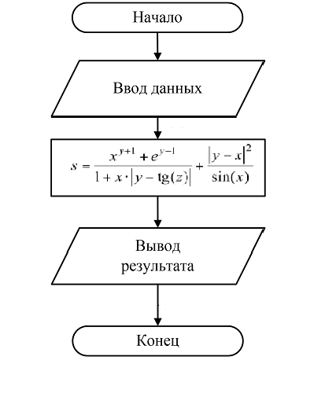

**Рис. 1**

**Задача 2.** Разработка программы для выполнения расчетов рис. 2.

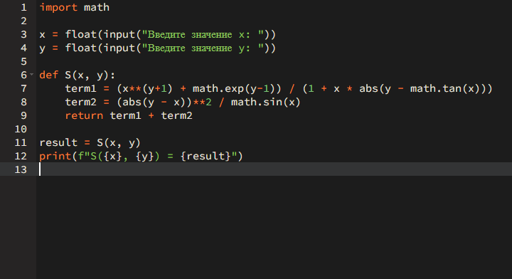

**Рис. 2**

**Задача 3.** Тестирование работы программы рис. 3**.**

**Вариант 15, x=1, y=5.**

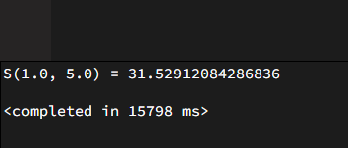

**Рис. 3**

**Вывод:**

В ходе изучения работы "Понятие и свойства алгоритмов" и получения базовых навыков написания кода на языке Python были достигнуты следующие результаты:

X=1

Y=5

S=31.52912084286836

|  |  |  |
| --- | --- | --- |
| Работу выполнила | УСЭа-о23 | Славитский О.В. |
| Работу приняла | Доц. Каф. | Бузало Г.А. |